**电子报名表填写说明**

**参赛队名：使用简称**（6个字以下）

**领队、教练员、工作人员：**各填写1人

**联系地址：**填写具体工作负责人的姓名和联系电话，例如：李某，13812345678

**号码：**编排时统一排定

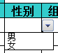**姓名：**如实填写

**性别：**点击性别空白处，弹出下拉菜单，选择对应项目，例：

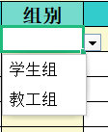

**组别：**点击组别空白处，弹出下拉菜单，选择对应项目，例：

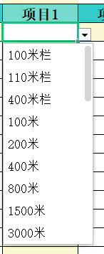

**项目：**点击项目空白处，弹出下拉菜单，选择对应项目，如果看不到自己预报名的项目，滚动条可以上下拖动，例：